**Laporan Tugas Kecil 1**

**IF2211 Strategi Algoritma Semester II tahun 2021/2022**

**Penyelesaian Word Search Puzzle dengan Algoritma Brute Force**

Yoseph Alexamder Siregar

K3 – 13520141

BAB 1

Algoritma Brute Force

Algoritma brute force yang digunakan pada pengerjaan tugas kecil 1 ini didasarkan pada konsep. algoritma bruteforce pada string / pattern matching. Wordpuzzle yang akan diolah diletakkan pada sebuah matriks dan daftar-daftar kata(keyword) yang akan dicari diletakkan pada sebuah list. Dilakukan iterasi pada list untuk tiap keyword dan juga iterasi matriks puzzle, diinisalisasi counter bernilai 0 (terdapat 8 counter untuk 8 arah pengecekan) , dilakukan pengecekan pada tiap elemen puzzle (huruf, dengan pengaksesan indeks yang berbeda berdasarkan arah pengecekan sehingga terdapat 8 loop untuk pengecekan tiap arah ) terhadap tiap huruf dari keyword (diakses dengan indeks ke-counter). Apabila terdapat kecocokan, counter akan bertambah dan dilakukan pengecekan pada elemen matriks puzzle berikutnya (berdasarkan arah pengecekan) dan huruf berikutnya pada keyword. Setela iterasi matriks puzzle sudah selesai, counter dari tiap arah akan dilakukan pengecekan terhadap panjang dari keyword. Apabila terdapat counter yang nilainya sama, maka didapatkan arah untuk keyword itu ( note : indeks i dan j akan tetap berada pada huruf pertama dari keyword, misal JUPITER maka indeks i dan j akan tetap menunjuk pada elemen yang bernilai J). Setelah ditemukan arah dari keyword tersebut dari huruf pertamanya, akan diinisialisasi matriks berukuran sama dengan matriks puzzle dengan isi symbol ‘=’ yang lalu akan digantikan pada elemen dengan indeks i dan j dari huruf pertama keyword dari matriks puzzle dan dilakukan iterasi untuk tiap huruf berikutnya dengan panduan arah yang didapatkan (untuk tiap arah yang berbeda, pengaksesan elemen dari matriks puzzle akan berbeda). Setelah elemen pada matriks baru sudah digantikan sesuai dengan keywordnya maka matriks tersebut akan ditampilkan sebagai output dari program.

|  |  |  |
| --- | --- | --- |
| Poin | Ya | Tidak |
| 1. Program berhasil dikompilasi tanpa kesalahan ( no syntax error ) |  |  |
| 1. Program berhasil running |  |  |
| 1. Program dapat membaca file masukan dan menuliskan luaran |  |  |
| 1. Program berhasil menemukan semua kata di dalam puzzle |  |  |

BAB 2

Source Code Program

Source Code dari Tugas Kecil 1 pada bahasa C

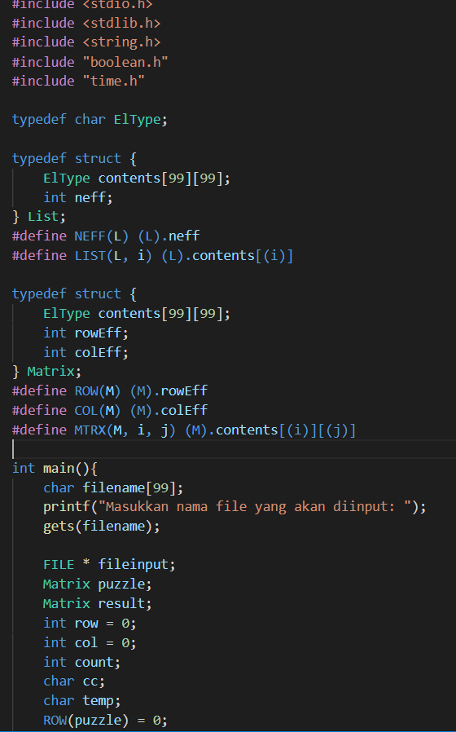

BAB 3

Input dan Output (testcase)

1. Text

   Description automatically generatedSmall – 1 (14 x 12 )



1. Small-2 (15 x 18)

1. Small-3 (16 x 16)



1. Medium-1 (20 x 22)



1. Medium-2 (24 x 20 )



1. Medium-3 ( 22 x 22 )



1. Background pattern

   Description automatically generatedLarge-1 ( 32 x 30 )



1. Large-2 ( 32 x 30 )



1. Large-3 ( 32 x 30 )



BAB 4

Drive

Berikut file repository github untuk Tugas Kecil 1 Strategi Algoritma :

<https://github.com/yosalx/wordpuzzle>